令和５年度 基礎研修のご案内
鹿児島県MSW協会
教育研修部
初夏の候、ますます御健勝のこととお慶び申し上げます。
鹿児島県MSW協会では７月より基礎研修を開催いたします。
MSWとして必要な専門知識はもちろん、医療機関に勤務する上で習得しておきたい知識を学ぶことができるよう企画いたしました。
今年度も感染状況を考慮しリモートでの開催となります。職場、自宅等様々な場所から参加していただけますので、多くの皆様にご参加いただきますよう、心よりお待ちしております。

記
開催日時：令和５年７月８日（土）～令和６年3月９日（土）
毎月第２（土）14:00～17:15（90分×２講義）
但し、８月のみ第１（土）、３月は１日研修
研修内容：別紙参照
開催方法：ZOOMを用いたリモート講義
参加条件：鹿児島県MSW協会 会員
参加費用：￥10,000（全９回開催）
1日のみもしくは希望講義のみの参加 ￥1,000/日（1講義のみの参加も￥1,000）
申し込み締め切り：全10回参加の方＝６月30日（金）
1日のみの参加の方＝開催日1週間前まで
申し込み方法
①参加費を所定口座へ振り込む。
※振り込み用紙を領収書にかえさせていただきますので、必ず保管をお願い致します。
振り込みの際は、フルネームの記載をお願いします。
振込先：鹿児島銀行 笹貫支店 普通 ２０５３９４
鹿児島県医療ソーシャルワーカー協会
②添付の申し込みフォームに必要事項を入力する。
※参加費振り込み日を記載していただきますので振り込み後に入力してください
https://forms.gle/ahrGKByEn2yw3DFo9
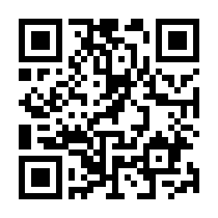
【研修に関する問い合わせ先】
今村総合病院 総合相談支援センター 浜辺恵里香
電話 099-251-2221
Email ehamabe@jiaikai.jp

